Verificación fiable de calidad
APROL, PDA fácil de usar, para la captura de datos del proceso centralizado
La captura de datos del proceso y funcionamiento centralizado de las máquinas y equipos utilizando el sistema de control de procesos APROL de B&R es ahora mucho más sencillo. La nueva solución APROL PDA tiene un navegador, un bloque de funciones y un elemento de visualización PDA. APROL PDA se puede utilizar como una solución estándar o integrada en el sistema existente APROL.
La captura de datos centralizada permite una monitorización del rendimiento online unificada y una clara visión general. El potente y sumamente fiable archivo a largo plazo hace posible el seguimiento de calidad en todo el proceso productivo. Informes altamente flexibles con funciones integradas de análisis facilitan los esfuerzos para optimizar la producción. La visualización combinada de los datos, las alarmas y los eventos continuos en TrendViewer facilita el seguimiento de la causa y efecto.
Una vista, múltiple visualizaciones
Para mostrar las visualizaciones del proceso gráfico incrustado, ya están disponibles los nuevos elementos de visualización APROL VNC Viewer y VNC Viewer. El VNC Viewer permite visualizar múltiples máquinas - independientemente de las respectivas plataformas - para escalar según las necesidades y mostrar en un único proceso gráfico. También está disponible una herramienta web que permite incrustar páginas web, por ejemplo en aplicaciones HMI basadas en HTML 5, cámaras IP e informes inteligentes de mercado.

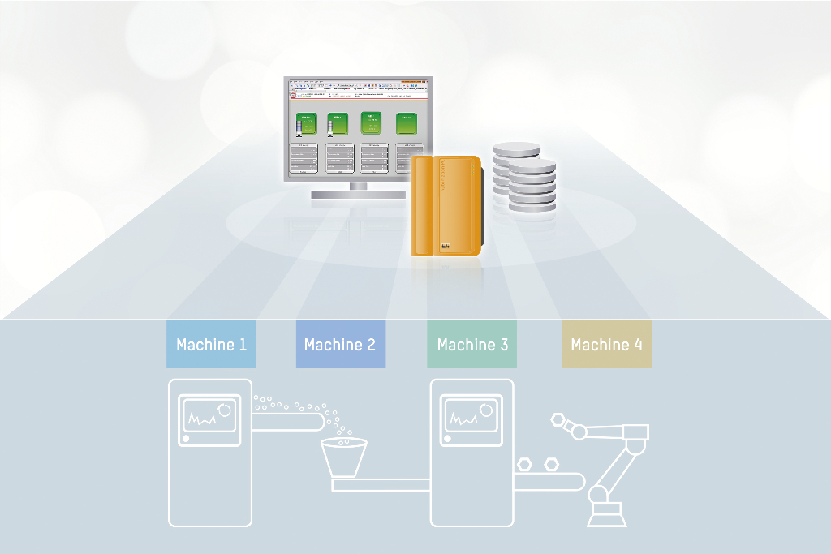
La captura de datos del proceso y funcionamiento centralizado es ahora mucho más sencillo con APROL PDA.

Acerca de B&R
B&R, empresa perteneciente al Grupo ABB y con sede en Austria, es líder mundial en automatización industrial. B&R combina tecnología de vanguardia con ingeniería avanzada para proporcionar a usuarios de todos los sectores soluciones completas para la automatización de máquinas y fábricas, Motion Control, HMI y tecnología de seguridad integrada. El catálogo de productos se completa con estándares de comunicación de IoT industrial que incluyen OPC UA, POWERLINK y openSAFETY. Gracias a su única herramienta de software Automation Studio, B&R redefine constantemente el futuro de la ingeniería de automatización. El espíritu innovador que mantiene a B&R a la vanguardia de la automatización industrial está impulsado por el compromiso de simplificar los procesos y superar las expectativas de los clientes.Para más información, visite www.br-automation.com.
Para más información, visite www.br-automation.com.

